管理体系审核记录表
过程与活动、  抽样计划 | 涉及  条款 | 受审核部门：综合部 主管领导：：周晨 陪同人员：刘军 | 判定
 |  | 审核员：周文、伍光华 审核时间：2022年1月9日
审核条款：S:5.3/5.4/6.1/6.2/8.1.2/8.1.3/8.2/9.1.1/9.1.2/9.2
国家/地方监督抽查情况；顾客满意、相关方投诉及处理情况；验证企业相关资质证明的有效性；标准/规范/法规的执行情况、上次审核不符合项的验证、认证证书、标志的使用情况、投诉或事故、监督抽查情况、体系变动
组织的岗位、职责和权限 | S5.3 | 查管理手册5.3.2.3条款规定了部门职责，具体如下：  1）公司质量、环境和职业健康安全管理体系的归口管理。  2）负责组织内部审核、外部审核、管理评审中纠正和预防措施的实施和内部沟通工作；  3）编制岗位能力要求，负责组织实施职工培训工作，为质量管理体系有效运行提供合格的人力资源；  4）负责对本公司人员教育和管理工作，不断提高人员的质量意识和素质，做好生产过程中的与其他部门的配合接口工作；  5）负责文件、资料的管理工作；  6）建立劳动管理规章制度，负责职工劳动合同的签订及履行；  11）负责内部工作文件、行业管理文件和其它应予归档材料的及时登记、分类、立卷归档，各类资料的分类存放要科学合理，便于查找。  12）负责及时中止作废标准归档和资料销毁工作。  13）负责公司外来人员的等级，保证公司公共财产的安全  14）负责监督公司员工上下班打卡  15）及时完成公司领导交付的各项临时工作。  16）公司财务统筹管理。  17）做好公司财务分析为企业企业正常运作提供财务支持。  18）识别并控制本部门的环境因素及危险因素，落实本部门的体系目标和指标。  负责人口述职责，与文件基本一致。 | Y
工作人员的协商和参与 | S5.4 | 管理手册中包含了工作人员代表的任命书，员工代表-宋少白、刘军；由总经理批准，并规定了其职责与权限：  - 参与公司管理方针的制定、实施和评审;  - 参与审议有关职业健康和安全的重大事宜;  - 参与公司职业健康安全事故的统计,报告和调查处理情况的监督;  - 对本公司劳动保护执行情况进行监督,维护员工的合法权益;  - 对改善员工的工作条件提出建议;  - 履行群众监督检查职责，向领导反映公司管理体系运行状况；  - 协助管理者代表推进管理体系的有效运行。 | Y
危险源的辨识及风险和机遇的评价；措施的策划；合规义务； | S6.1 | ——危险源的辨识与评价；措施的策划  提供了危险源识别评价与控制程序。  查“危险源辨识和风险评价登记表”，编制：柴晓亮; 审批：胡金龙；2021年5月15日；识别了办公、业务活动过程及相关方活动中的危险源，主要包括交通事故、火灾、触电等。  对识别出的危险源采取LEC进行评价；抽查内容如下：  查“不可接受风险清单”，评价出重大危险源包括：机械伤害、高空坠落、运输伤亡、职业病、火灾爆炸和触电。  策划了控制措施，制订了职业健康安全管理方案。  经组织评价，组织策划的措施基本能够满足风险和机遇应对需要，能够与识别的风险和机遇对产品符合性的潜在影响相适应，基本满足标准要求。  ——合规义务；  编制了《法律法规和其他要求获取、识别控制程序》，对法律法规的识别更新和应用进行规定。  主要通过网络、报纸和杂志等多种形式收集本公司适用的法律法规。  查“法律法规及其他要求清单(职业健康安全)”，共识别安全类法规80项，对适用部门的相关适用条款进行了相应的符合性评价。主要包括：中华人民共和国道路交通安全法、中华人民共和国消防法、中华人民共和国环境噪声污染防治法、中华人民共和国职业病防治法、电气安全管理规程等......  ——基本符合 | Y
目标及其实现的策划 | S6.2 | 公司对管理体系所需的相关职能、层次和过程设定管理目标。  查到综合部职业健康安全目标 考核结果 考核时间 考核人  1、特殊岗位持证上岗率100% 100% 2021.9.30 周晨  2、安排人员体检,覆盖率达到100% 100% 2021.9.30 周晨  考核人周晨。目标可测量，与公司QEO管理方针一致。  综合部主任介绍：公司规定每季度由综合部按公司管理目标考核要求统计考核公司管理目标完成情况，提交管理评审会议。针对S目标公司建立了职业健康安全目标、指标、管理方案及运行检查表 目标均可量化可测量。2021年1-9月目标考核，综合部管理目标均已完成。 | Y
消除危险源和降低职业健康安全风险 | S8.1.2 | 公司策划了安全管理相关程序文件和管理制度：危险源识别与风险评价控制程序、法律与其它要求控制程序、基础设施控制程序、监视和测量设备控制程序、培训过程控制程序、生产和服务控制程序、应急准备和响应控制程序、不符合纠正措施控制程序等；  提供有设备维保记录，隐患排查、整改记录，具体见生产部审核记录；  提供有安全生产方面的培训记录（包括新安全生产法学习、管理人员安全教育培训、混凝土商砼安全生产、安全事故案例分析、三级安全教育等）及生产部安全例会记录；  提供有消防、触电应急预案及演练记录，具体见S8.2条款审核记录。  现场观察：  工作场所布局合理，配备全套办公家具；办公环境光照、温度适宜，通风良好，空调、取暖器能够正常运行；办公场所物品摆放整齐、有序，未见随意乱放私人物品的情况；满足办公需求；  电路、电源正常，电路布线合理、电气插座完整，未见破损，无乱拉乱接电线、使用超额电气等现象；未见用电不当等安全隐患及不良影响现象。  查见配置有灭火器，状态良好；  消防通道、应急指示良好，监控摄像头运行正常；  中控室各种设备及监控运行正常，员工按规定在岗位上规范操作；  厂区及实验室各项设备正常运转，设备安全操作规程上墙；  查见“劳保用品领用台账”，见发放了手套、毛巾、口罩、洗衣服、劳保钢板鞋的发放领用记录，有领用数量、领用人签字、领用时间。  负责人介绍，劳保用品的发放是根据需要领取，未制定发放标准；  查2021年环保、安全投入费用清单，环保安全投入280.28万元，包括：三体系教育培训费，环境、职业健康安全管理方案费，应急设施费，安全防护用品，职工保险共5大类费用；  现场询问综合部周晨、李星，其基本了解公司方针、目标及自身能够做到的安全绩效贡献。  ——基本符合 | Y
变更管理 | S8.1.3 | 负责人介绍，本年度未策划影响职业健康安全绩效的变更。 | Y
应急准备和响应 | S8.2 | 策划有“应急准备和响应控制程序”，“消防管理制度”、“安全管理制度”。  制订有火灾和触电应急预案及演练记录。  查2021.4.8.日由生产部组织，各部门负责人和代表参与的消防演习报告，内容基本符合要求，有演习效果评价。  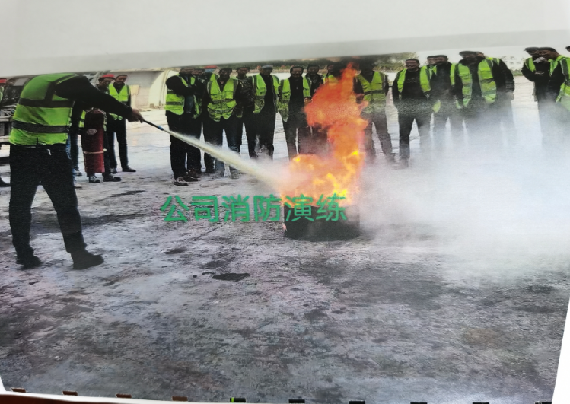  ——基本符合。 | Y
监视、测量、分析和评价总则  国家/地方监督抽查情况；顾客满意、相关方投诉及处理情况；验证企业相关资质证明的有效性；标准/规范/法规的执行情况、上次审核不符合项的验证、认证证书、标志的使用情况、投诉或事故、监督抽查情况、体系变动 | QS9.1.1 | 1、核查其按照体系要求建立有完善的内部检查机制，其中包括：内审、工作目标绩效考核，各层级例行的工作检查等。  2、公司目标以及各部门分解目标均有效达成。  3、业务经营合规性：2021.5.23.合规性评价报告结果显示公司没有违反国家法律、法规及相关标准，能严格遵守国家有关环境和职业健康安全管理方面的相关规定，密切关注法律法规的变化，并适时调整，严格按体系标准执行。未发生重大安全生产事故，无环境污染事件发生，未发生尘肺病、传染病及其他卫生防疫问题事件，无个人或单位投诉。执行结果是有效的。  查其提供的营业执照及预拌混凝土专业承包资质均包含审核范围及在有效期内。  经现场核查，发现21年7月份行政执法整改意见七条，包括：1、主要负责人未取得安全管理资格证、2、隐患排查治理台账不规范、3、未对职工进行安全培训、4、三级步梯一处踢脚处应加栏板、5、压缩机上压力表无定值红线、6、有两处废弃爬梯应拆除、7、进入工房左侧插座电源线，线未穿管，为规范固定。所有整改均已完成，并附有整改前后的照片。备注：负责人介绍，整改意见是由大股东带领到公司视察的政府领导口头提出。  2022.1.9.通过国家企业信用信息公示系统查询，未查到行政违规及处罚记录。  4、初审不符合验证：初审开具不符合2项，不符合事实：压力表安全阀未检定，氧气瓶乙炔瓶未按规定间隔摆放，涉及Q7.1.4和ES8.1条款，本次监督审核未发现相同问题发生。  5、初审车辆维修外包变更为公司自主管理。  ——不符合：企业未能提供本年度职业危害相关岗位员工的职业病体检报告。 | N
合规性评价 | S9.1.2 | 策划有“合规性评价控制程序”，确定了实施合规性评价的频次和方法。  查2021.5.23进行了合规性评价活动，.合规性评价报告结果显示公司没有违反国家法律、法规及相关标准，能严格遵守国家有关环境和职业健康安全管理方面的相关规定，密切关注法律法规的变化，并适时调整，严格按体系标准执行。未发生重大安全生产事故，无环境污染事件发生，未发生尘肺病、传染病及其他卫生防疫问题事件，无个人或单位投诉。执行结果是有效的。  ——基本符合 | Y
内部审核 | S9.2 | 策划有“内审控制程序”，对内审活动过程进行过程控制。提供内审记录，抽查内容如下：  审核实施：组长：胡金龙 审核组成员：周晨、刘玉华，提供了内审员任命书及首末次会议的手写签到表。  查2021.11.10.制定计划，2021.11.17-18.实施的内部审核，内容包括审核目的、审核范围、审核准则、审核具体日程安排、编制批准等，内容完整，能够满足策划要求。  提供各部门《内部审核检查表》，内容包括条款号、检查内容、检查记录和结果判定等，记录显示，审核组有按照计划要求进行，满足执行要求。  查《内审报告》中内部审核结论：，对现场审核进行了综述，对质量、环境和职业健康安全管理体系进行了符合性的综合评价，最后结论为：通过两天的内部审核，审核组认为公司的质量、环境、职业健康安全管理体系在正常运行，且取得了一定的效果，现场审核通过。内审基本符合。 | Y

说明：不符合标注N

